Karta pracy
W drogę!
. . . . . . . . . . . . . . . . . . . . . . . . . . . . . . . . . . . . . . . . . . . .
Imię i nazwisko

1 Podpisz ilustracje przedstawiające różne środki transportu. Skorzystaj z podanych nazw.

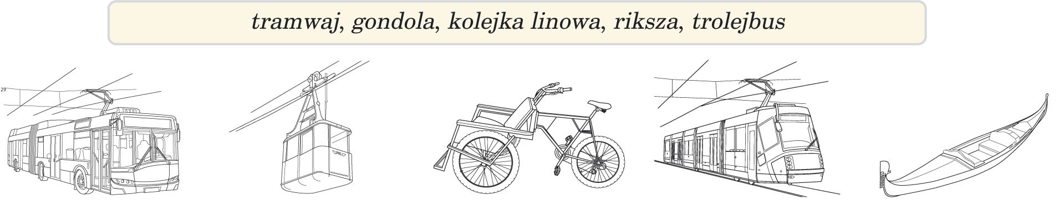
............................. ..................... ...................... ..................... .......................

2. Rozwiąż krzyżówkę. Następnie zapisz w wyznaczonym miejscu otrzymane hasło.
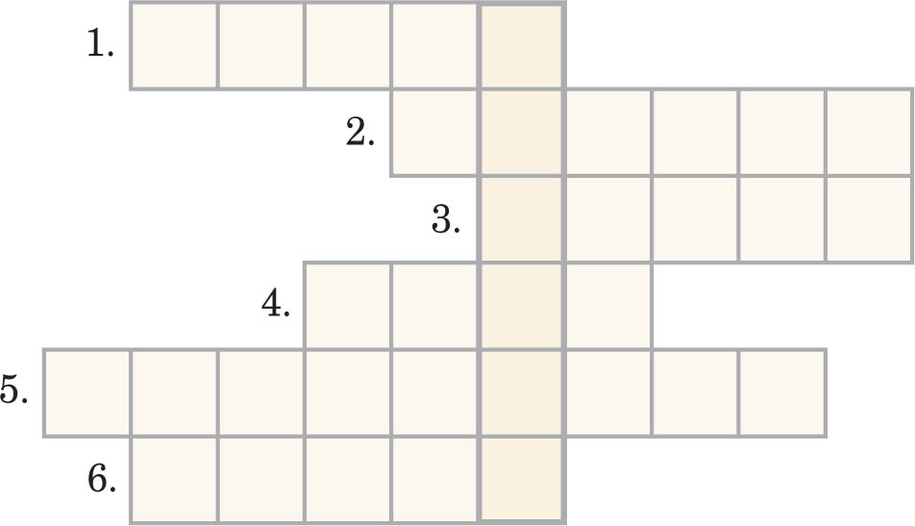
1. Czas wolny od pracy.
2. Pojazd z lokomotywą poruszający się po torach.
3. Jeżdżą nią samochody.
4. Morski lub lotniczy.
5. Wysyłana do bliskich z podróży.
6. Rzeczy przydatne w trakcie wyprawy,
zapakowane na przykład w walizkę.

Hasło: ..................................................................................................................

Karta pracy
W drogę!
. . . . . . . . . . . . . . . . . . . . . . . . . . . . . . . . . . . . . . . . . . . .
Imię i nazwisko

1 Podpisz ilustracje przedstawiające różne środki transportu. Skorzystaj z podanych nazw.

............................. ..................... ...................... ..................... .......................

2. Rozwiąż krzyżówkę. Następnie zapisz w wyznaczonym miejscu otrzymane hasło.
1. Czas wolny od pracy.
2. Pojazd z lokomotywą poruszający się po torach.
3. Jeżdżą nią samochody.
4. Morski lub lotniczy.
5. Wysyłana do bliskich z podróży.
6. Rzeczy przydatne w trakcie wyprawy,
zapakowane na przykład w walizkę.

Hasło: ..................................................................................................................

